Аналитическая справка
по итогам анкетирования родителей и обучающихся
по вопросу организации горячего питания
в МОУ «СОШ Свердловский ЦО»

Одной из основных задач образовательного учреждения является сохранение и укрепление здоровья обучающихся. В период с 15.11.2023 по 17.11.2023 было проведено анкетирование обучающихся начальных классов и их родителей (законных представителей) по вопросам организации горячего питания в МОУ «СОШ Свердловский ЦО».
Цель проверки: выяснить, устраивает ли обучающихся и их родителей (законных представителей) питание в школьной столовой, удовлетворены ли они санитарным состоянием столовой, качеством приготовления блюд.
В МОУ «СОШ Свердловский ЦО» всего 1384 обучающихся, охвачено горячим питанием 1150 человека – 83% обучающихся.
Из них обеспечены бесплатным горячим питанием 835 обучающихся, что составляет 60 % от общего числа обучающихся: из них 664 обучающихся из 1-4 классов, 135 обучающихся из кадетских классов, 36 обучающихся из 5-11 классов.
Организацию горячего питания обучающихся в МОУ «СОШ Свердловский ЦО» осуществляет Муниципальное автономное учреждение «Всеволожский центр питания «Здоровое детство» телефон: 8(81370)43521, электронная почта: maupit@vsevobr.ru.
Обучающимся совместно с родителями (законными представителями) было предложено ответить на несколько вопросов. В опросе приняло участие 1132 обучающихся совместно с родителями (законными представителями), что составляет 82% от общего количества учащихся школы.

В ходе анкетирования было предложено ответить на вопросы. По результатам анкетирования выявлено следующее:

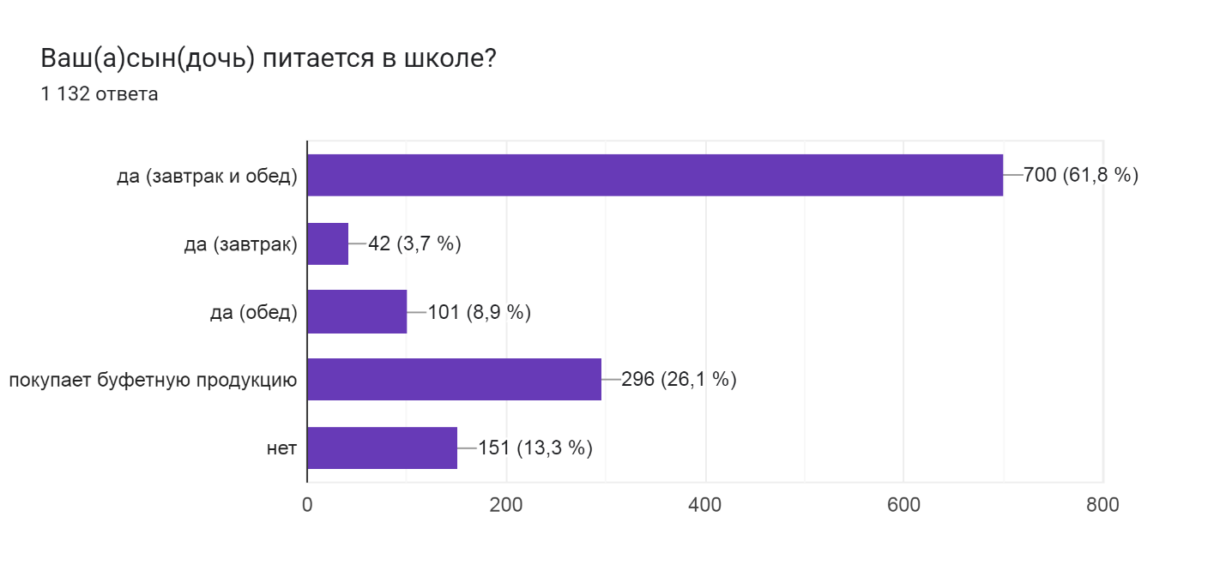

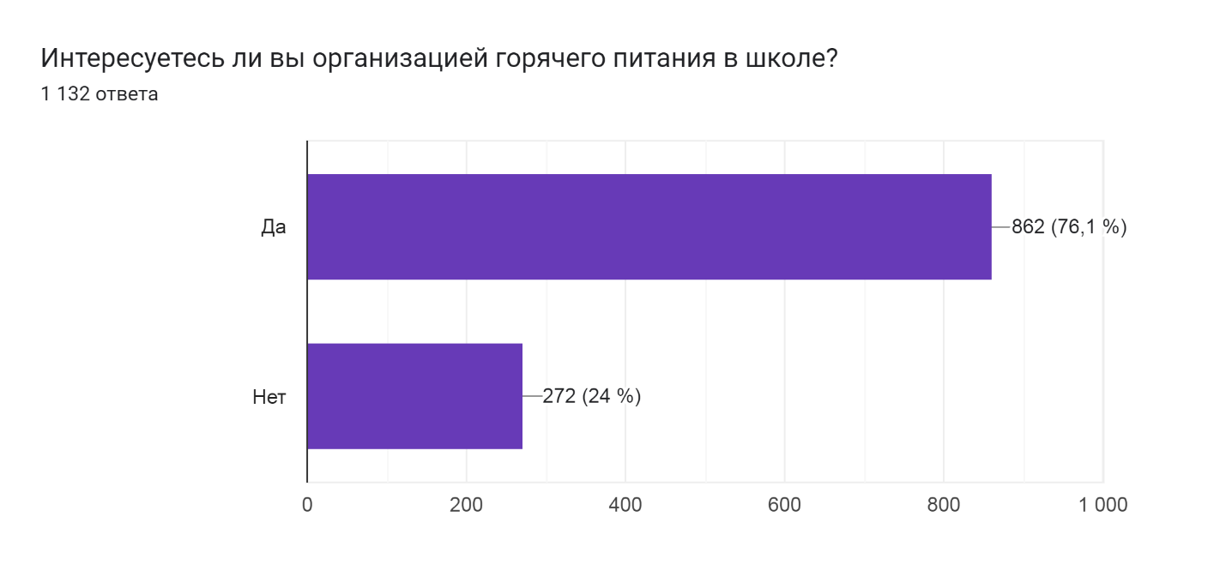

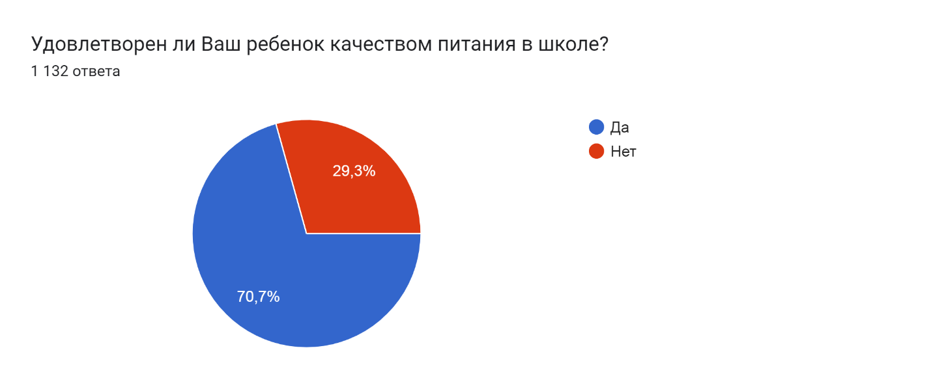

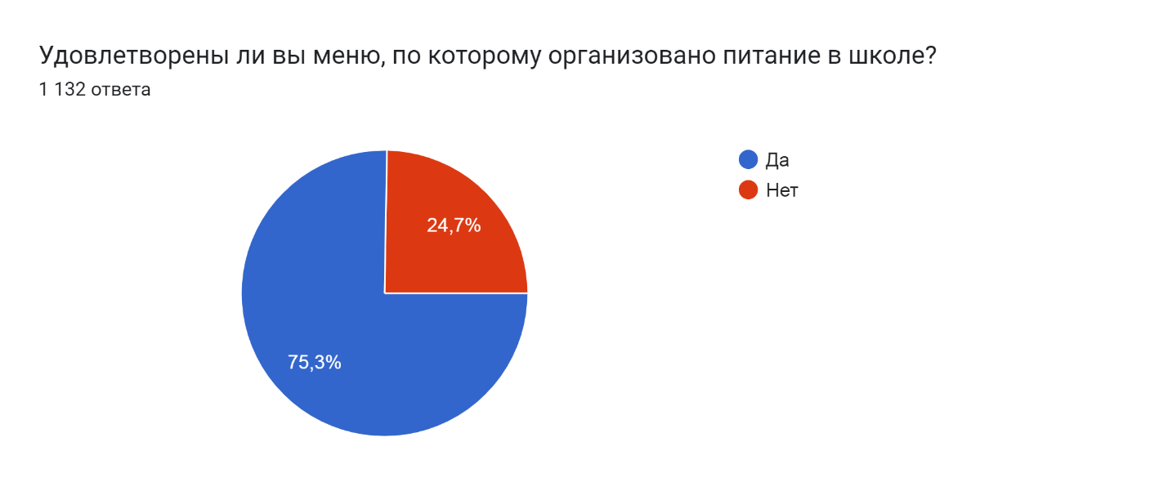

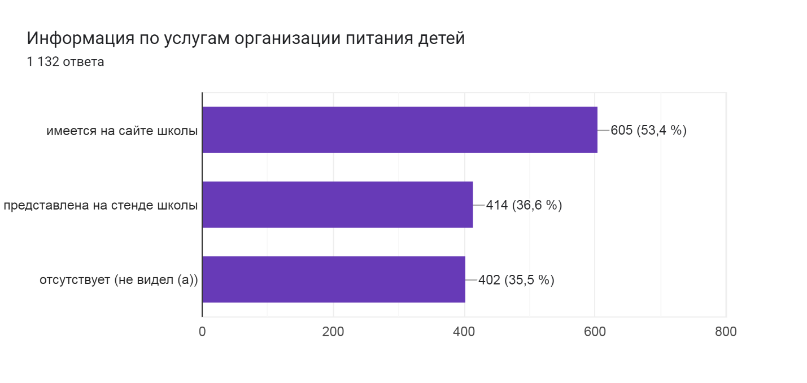

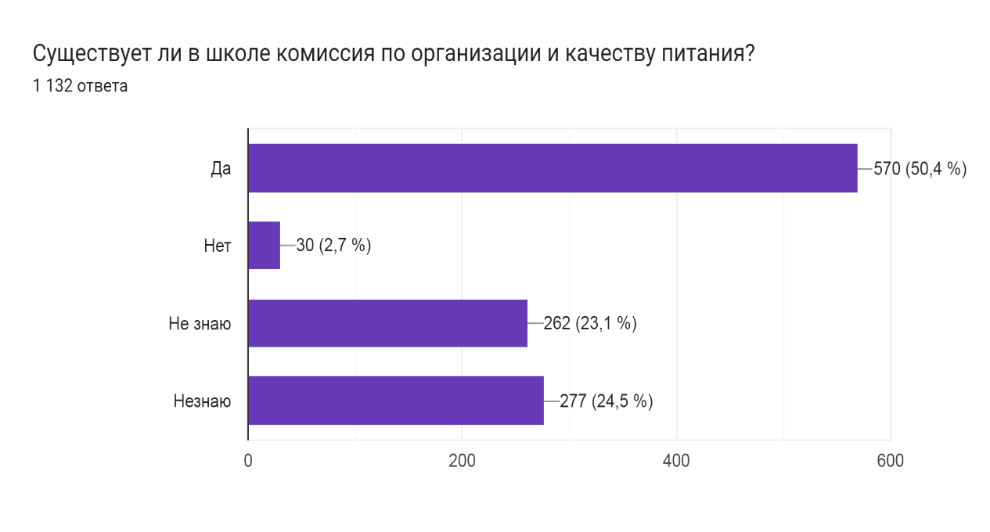
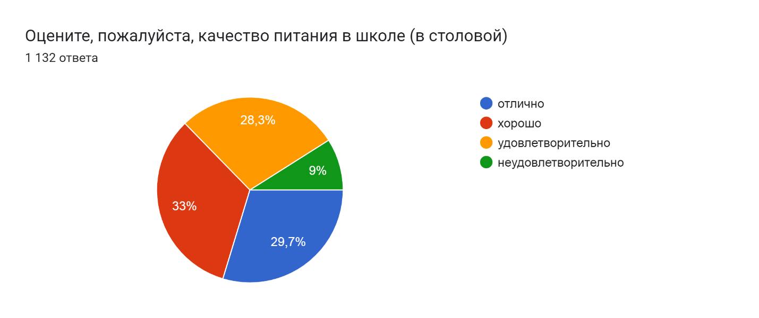

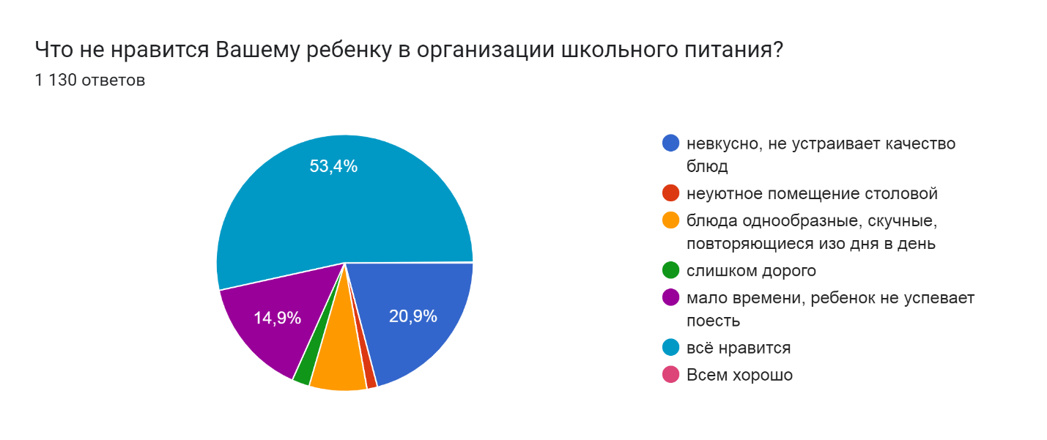
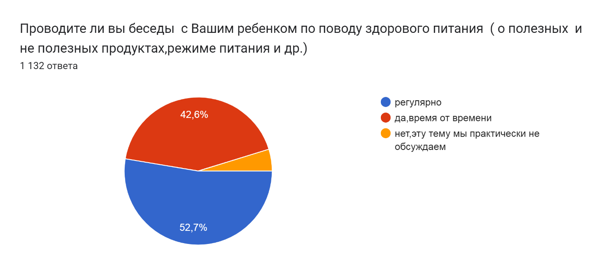
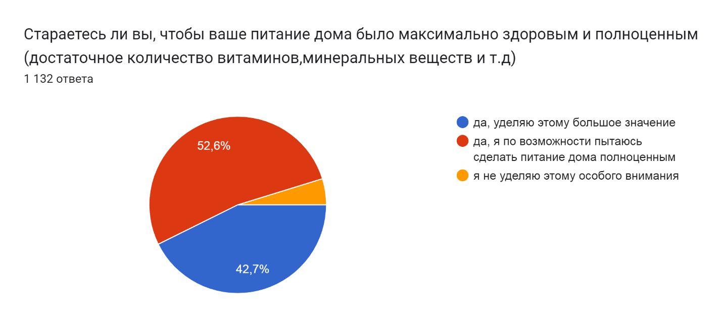
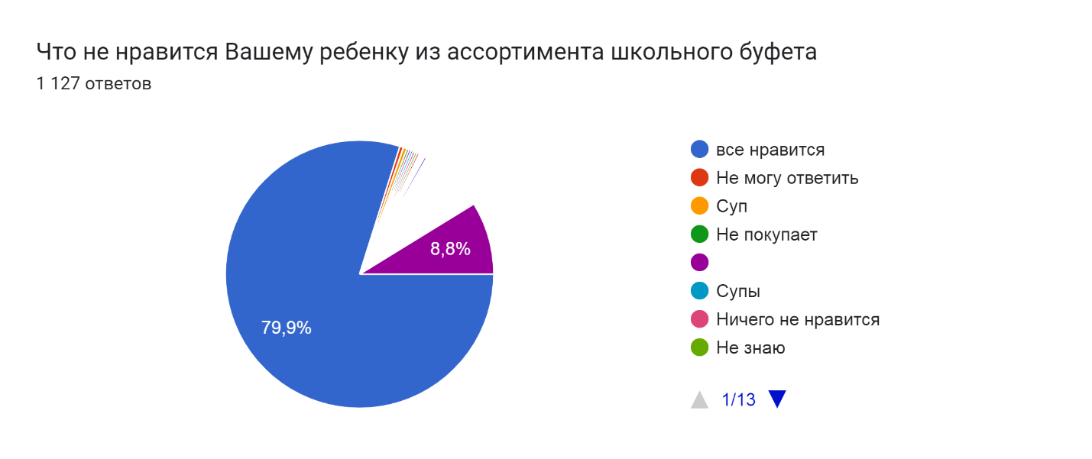
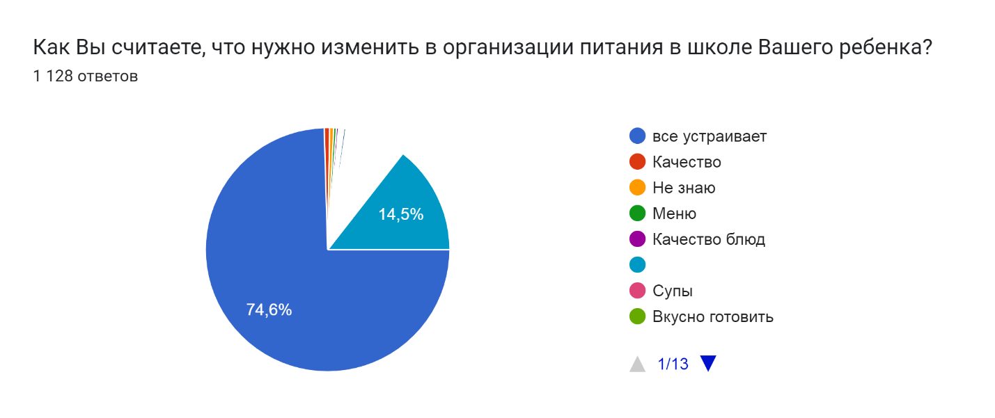

Выводы и предложения:

1. По результатам опроса выявлено, что родители в основном довольны качеством питания в школьной столовой.
2. Продолжить сотрудничество администрации школы с работниками столовой и МАУ «Всеволожский центр питания «Здоровое детство».
3. Выявлять и устранять негативное отношение некоторых обучающихся к столовой.
4. Познакомить с итогами анкетирования родителей обучающихся на школьных родительских собраниях, сайте школы, а также представителей МАУ «Всеволожский центр питания «Здоровое детство».

Ответственный по питанию Меркулова А.С.

